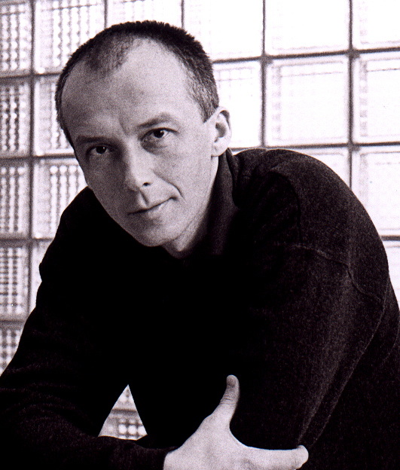 | Jméno: | Jakub
 | Příjmení: | Cigler
 | Titul: | Doc.Ing.arch.
 | E-mail: | cigler@ciglermarani.cz
 | Web: | www.ciglermarani.cz
 | Funkce: | Partner  Cigler Marani Architects,s.r.o.
Odborné vzdělání | České vysoké učení technické v Praze  Fakulta Architektury
Povolání | Architekt
Profesní CV  (publikační činnost, realizované projekty, odborná činnost aj.) | Úspěchy, tituly, členství v profesních organizacích:  1987 absolvování ČVUT  1991 jmenování prorektorem, VŠUP  - Viceprezident Václavovy metropolitní nadace  - udělení docentury, VŠUP katedra architektury  - registrace architektem 00195 – Česká komora architektů  1995 člen uměleckého spolku Mánes  - Asociace AIA (Americký institut architektů),  1999- 2001 člen Poradního sboru primátora pro architekturu  urbanismus a památkovou péči  - člen Dozorčí rady, Česká komora architektů  - člen komise Rady hl. m. Prahy  - člen Sboru expertů  Projekty a Realizace  Četné residenční, komerční, kancelářské, obytné a hotelové projekty. Mezi ty nejprestižnější patří: The International Glascentrum v Haagu v Nizozemí; Rob van den Doel Glass Gallery v Praze; Museum Van Der Togt v Amstelveen v Nizozemí a vstupní hala budovy Nationale Nederlanden Headquarter v Rotterdamu. Obytný dům Nad Závěrkou na Praze 6. rekonstrukce a dostavba Portheimka Center na Praze 5 (oceněna Klubem za starou Prahu), V současné době je realizován kancelářská budova Argentinská Hvězda na Praze 7 (35 tis. m² ) a „The Park“ Praha 4 Chodov (190 tis. m² ) na Praze 4., V současnosti je zpracováván projekt víceúčelového centra CCN ve Spálené ulici na Praze 1.  Soutěže  Staroměstská radnice v Praze,  druhé místo v soutěži Bibliotheque de France – kde pracoval v týmu společnosti Future Systems London  první místo za design Trantirkova domu ve Zlíně.  Vybrané výstavy  1992 v Československý pavilonu na mezinárodní výstavě architektury Bienalle Venice v Benátkách v Itálii;  1992 Česká Neo-funkcionalistická výstava architektury v Praze; 1995 Výstava architektury Mánes v Praze;  1989 za společnost Future Systems London Výstava I.F.A. Paris Library v Paříži a stálá expozice jeho práce v rámci Výstavy české architektury v Národní galerii v Praze.

